SASKAŅOTS

Daugavpils pilsētas domes

Attīstības departamenta vadītāja

_________________D.Krīviņa

Daugavpilī, 2019.gada __._______________

ZIŅOJUMS

par uzaicinājumu pretendentiem piedalīties cenu aptaujā par līguma piešķiršanas tiesībām
„Reprezentācijas materiālu izgatavošana un piegāde starptautiskās tikšanās dalībniekiem projekta “Challenges of Regional Centres: Depopulation Control, Development – best practices”, “Depopulācija – reģionālo centru izaicinājums” (DeCoDe),
Nr. 595269-CITIZ-1-2017-2-LV-CITIZ-NT ietvaros”
Identifikācijas Nr. AD 2019/65

Pasūtītājs:
Pasūtītāja nosaukums | Daugavpils pilsētas dome
Adrese | Krišjāņa Valdemāra ielā 1, Daugavpils, LV-5401
Reģistrācijas numurs | 90000077325
Kontaktpersona | Domes Attīstības departamenta Stratēģiskās plānošanas un starptautisko sakaru nodaļas vadītāja Olga Tolmačova, tālr. 654 76064, e-pasts: olga.tolmacova@daugavpils.lv
Darba laiks | Pirmdiena | No 08.00 līdz 12.00 un no 13.00 līdz 18.00
 | Otrdiena, Trešdiena, Ceturtdiena | No 08.00 līdz 12.00 un no 13.00 līdz 17.00
 | Piektdiena | No 08.00 līdz 12.00 un no 13.00 līdz 16.00

Zemsliekšņa iepirkuma nepieciešamības apzināšanās datums: 2019. gada 30.septembris

Zemsliekšņa iepirkuma mērķis: nodrošināt reprezentācijas materiālu izgatavošanu un piegādi starptautiskās tikšanās dalībniekiem projekta DeCoDe īstenošanas vajadzībām.

Līguma izpildes termiņš: 2019. gada 8.novembris.

Veicamo būvdarbu, preču piegādes vai pakalpojuma uzskaitījums (apjomi): ir noteikts tehniskajā specifikācijā (1.pielikums).

Paredzamā kopējā līgumcena: līdz EUR 7267,19 bez PVN.

Piedāvājuma izvēles kritērijs: piedāvājums ar viszemāko cenu, kas pilnībā atbilst prasībām.

Pretendents iesniedz piedāvājumu: atbilstoši piedāvājuma iesniegšanas formai (2.pielikums) pievienojot reprezentācijas materiālu maketus.

Informācija par rezultātiem: tiks publicēta Daugavpils pilsētas domes mājas lapā www.daugavpils.lv.
- Piedāvājums iesniedzams: līdz 2019. gada 14.oktobra plkst.15:00 Daugavpils pilsētas domes ēkā, Krišjāņa Valdemāra ielā 13, 2.stāvā, 204.kab., Daugavpilī, LV-5401 vai elektroniski: olga.tolmacova@daugavpils.lv

1.pielikums

CENU APTAUJAS TEHNISKĀ SPECIFIKĀCIJA
Par reprezentācijas materiālu izgatavošanu un piegādi starptautiskās tikšanās dalībniekiem projekta “Challenges of Regional Centres: Depopulation Control, Development – best practices”, “Depopulācija – reģionālo centru izaicinājums” (DeCoDe),
Nr. 595269-CITIZ-1-2017-2-LV-CITIZ-NT ietvaros

1. Pasūtītājs: | Daugavpils pilsētas dome
2. Nodokļa maksātāja numurs: | 90000077325
3. Pasūtītāja adrese: | K.Valdemāra iela 1, Daugavpils, LV-5401
4. Pasūtītie pakalpojumi: | Reprezentācijas materiālu izgatavošanas pakalpojumi
5. Pakalpojuma realizācijas vieta un laiks: | līdz 2019.gada 8.novembrim,  piegādes vieta – Kr.Valdemāra iela 13, Daugavpils
6. Pakalpojuma nodrošinājums: | Nodrošināt zemāk minēto reprezentatīvo materiālu maketu sagatavošanu, saskaņošanu ar pasūtītāju, izgatavošanu un piegādi pasūtītājam.  Pakalpojums jāveic augstā kvalitātē, izmantojot kvalitatīvas preces.  1) Informatīvie bukleti (18 000 gab.)  Saņemot no pasūtītāja nepieciešamos datus, attēlus un logo veikt saturiskās daļas apstrādi, nodrošināt attēlā redzamā bukleta veida maketēšanu, saskaņošanu ar pasūtītāju, drukāšanu un piegādi pasūtītājam.  Papīrs: 150 gr  Druka: 4+4  Bigošana  Bukleta izmēri saliktā veidā: 87x 133 mm  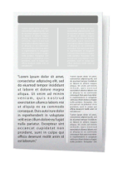  Bukleta izmēri atvērtā veidā: 700 x 400 mm
2) Ārējais cietais disks ar vadu (ar apdruku vienā krāsā ) (30 gab.)
Ārējais cietais disks “M3 Portable|1TB|USB 3.0|2,5"
3) A4 formāta dokumentu papīra mapes baltā krāsā ar uzrakstu “Daugavpils, Latvia” – piedāvāt maketu un saskaņot ar pasūtītāju (100 gab.)
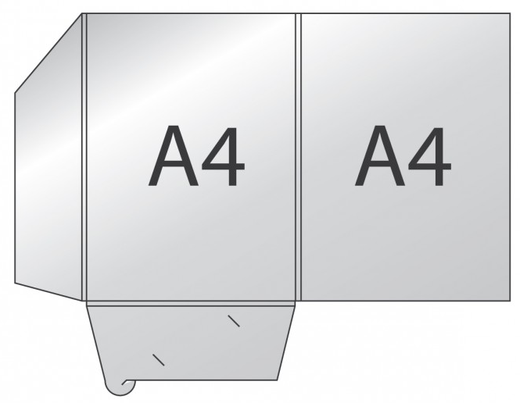

4) Metāla pildspalvas ar I-touch funkciju ar 1 krāsas apdruku, zilas tintes (100 gab)
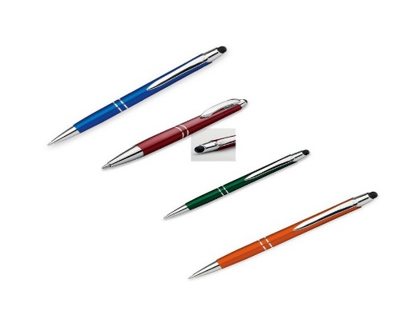
5) Kokvilnas dvielis ar pilnkrāsu apdruku (100 gab.)
Materiāls:iekšpuse (neapdrukāta) 40% kokvilna
ārpuse (apdrukāta)60% poliesters
Svars: 360 gsm
Apdruka: sublimācija
6) Auduma maisiņi ar LOGO apdruku (100 gab.)
Izmērs 40 x 38 cm
210D polyester
Ar iespēju salocīt kompaktā kabatiņā
*Izmantojamie logo | Jāizmanto Daugavpils pilsētas logo, papildus ir iespējamas citu krāsu kombinācijas, saskaņā ar Daugavpils pilsētas stila rokas grāmatu. Visiem materiāliem jābūt reprezentatīviem.  Pretendentam jāpiedāvā vismaz 2 (divus) dažādus variantus, no kuriem Pasūtītājs var izvelēties visus vai tikai dažus.

VISU REPREZENTATĪVU MATERIĀLU MAKETUS/SKICES PIRMS IZSTRĀDES SASKAŅOT AR PASŪTĪTĀJU!!!

2.pielikums
TEHNISKAIS UN FINANŠU PIEDĀVĀJUMS

Pretendents (pretendenta nosaukums), reģ. Nr. (reģistrācijas numurs), (adrese), tā (personas, kas paraksta, pilnvarojums, amats, vārds, uzvārds) personā, iesniedz savu Tehnisko un finanšu piedāvājumu:
Pretendenta finanšu un tehniskais piedāvājums atbilstoši Pasūtītāja Tehniskajai specifikācijai cenu aptaujas „Reprezentācijas materiālu izgatavošana un piegāde starptautiskās tikšanās dalībniekiem projekta “Challenges of Regional Centres: Depopulation Control, Development – best practices”, “Depopulācija – reģionālo centru izaicinājums” (DeCoDe),
Nr. 595269-CITIZ-1-2017-2-LV-CITIZ-NT ietvaros” ietvaros:
Nr.p.k. | Pasūtītie pakalpojumi:  (katrai pozīcijai pievienot piedāvāto maketu) | Piedāvātā līgumcena par 1 gab. EUR, bez PVN | Piedāvātā līgumcena par visu apjomu, EUR, bez PVN
 | Informatīvie bukleti (18 000 gab.)
 | Ārējais cietais disks ar vadu (ar apdruku vienā krāsā ) (30 gab.)
 | A4 formāta dokumentu papīra mapes baltā krāsā ar uzrakstu “Daugavpils, Latvia” (100 gab.)
 | Metāla pildspalvas ar I-touch funkciju ar 1 krāsas apdruku, zilas tintes (100 gab)
 | Kokvilnas dvielis ar pilnkrāsu apdruku (100 gab.)
 | Auduma maisiņi ar LOGO apdruku (100 gab.)
Kopā bez PVN, EUR:
PVN____% ,EUR:
Piedāvājuma summa kopā ar PVN, EUR:
Piedāvātā cena vārdiem: (ierakstīt piedāvājuma cenu EUR bez pievienotās vērtības nodokļa (PVN))
Apliecinām, ka:
– spējam nodrošināt pasūtījuma izpildi un mums ir pieredze līdzīgu pakalpojumu sniegšanā,
– nav tādu apstākļu, kuri liegtu mums piedalīties cenu aptaujā un pildīt tehniskās specifikācijās norādītās prasības.
Vārds, uzvārds*
Amats
Paraksts
Zīmogs
* Pretendenta vai tā pilnvarotās personas vārds, uzvārds
INFORMĀCIJA PAR PRETENDENTU
Pretendenta nosaukums:
Reģistrēts _________________________ (kur, kad, reģistrācijas Nr.)
Nodokļu maksātāja reģistrācijas Nr. ___________________
Juridiskā adrese:
Bankas rekvizīti:
Kontaktpersonas vārds, uzvārds: Tālrunis: Fakss:
E-pasta adrese: Tīmekļa vietnes adrese:
Datums _____________

______________________/ /
Pretendenta vai tā pilnvarotās personas paraksts, tā atšifrējums, zīmogs (ja ir)

